A Divider for Characteristic Excitation to Tightly Coupled Dipole Array

김성중º, 남상욱
서울대학교 전기정보공학부 뉴미디어통신공동연구소
sjkim@ael.snu.ac.kr, snam@snu.ac.kr

- 서론  Characteristic mode (CM) 급전방식은 배열 안테나의 모든 엘리먼트의 임피던스 정합을 가능하게 하고, 안테나의 효율 및 이득을 향상 시켜준다. 본 논문은 power divider를 이용한 CM 급전 방식을 소개한다.  - 본론  Mutual Z-parameter들을 통해 Eigen current를 계산하면 각 엘리먼트에 흐르는 전류를 알 수 있다. 이 전류를 통해 각 엘리먼트의 active input impedance (Z_{i,a}=$\sum_{n=1}^{N}{Z_{i,n}I_{n}}/I_{i}$)를 알 수 있으므로 동시 정합이 가능하다. Eigen current를 유지해야만 active impedance가 보장되므로 그림1과 같이 quarter-wave transmission line의 characteristic impedance를 설정해야 한다. 이 때, Z_{TL1}은 임의 임피던스로 설정해도 된다. 그림 2는 제안된 divider를 보여준다. 그림 3은 Equal divider(모든 엘리먼트의 active impedance를 50 ohm으로 간주)와 CM divider로 급전했을 경우 임피던스 정합도를 보여준다. 중심 주파수 25.5 GHz에서 제안된 CM divider가 임피던스 정합에 더 유리함을 알 수 있다.  - 결론  CM 급전을 통해 중심 주파수에서 임피던스 정합을 개선시켰다. |  | 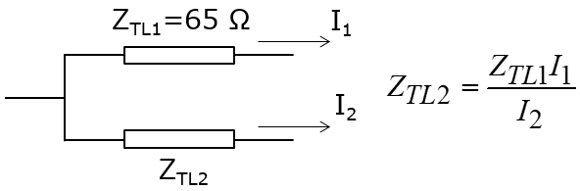  그림 1. Divider 설계 공식  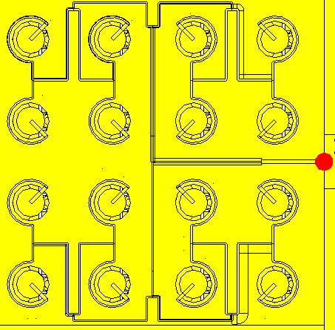  그림 2. CM 급전을 위한 divider 형상 (2x2 subarray의 한 subarray만을 보여준다)  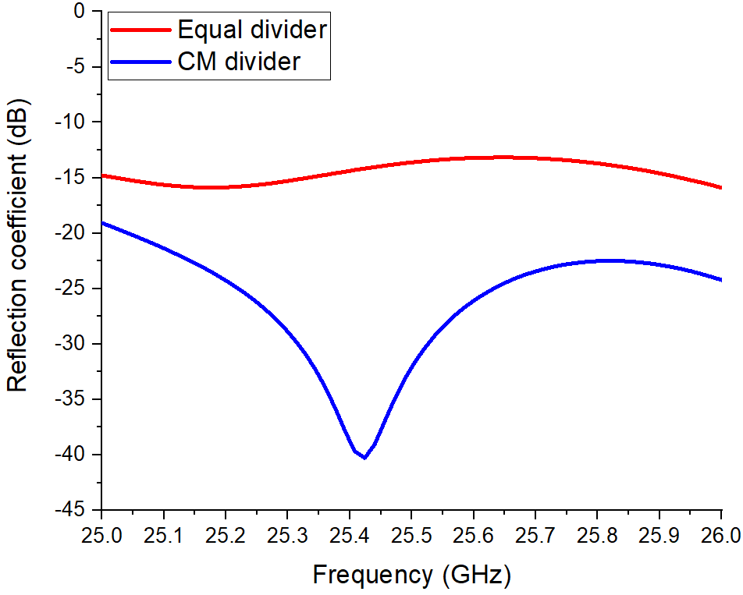  그림 3. 임피던스 정합도 비교. Equal divider vs CM divider

